География 9 класс
Дорогие ребята! Вам предстоит изучить темы уроков за 01.12 21г. и 03.12.21г. :
§ 13 «Городская форма расселения».
§ 14 «Этнический и религиозный состав населения» до 06.12.21г.
При изучении материала используйте учебник, видеоуроки, материал на онлайн-платформах и т.д.
Для полного овладения материалом воспользуйтесь нижеследующей таблицей, где прописаны темы и содержание деятельности, а также уровень контроля, примерные сроки выполнения работы и форма проверки заданий.
Ответы отправлять на эл. почту anzhela.egorenko@mail.ru с 8.30 до 14.00 до 06.12.21г. с указанием класса, фамилии и имени

Тема | Содержание деятельности | Уровень контроля | Примерные сроки
§ 13 «Городская форма расселения».  01.12.21 | Задание:  - изучить тему § 13 «Городская форма расселения».  в учебнике.  - Записать по учебнику в тетрадь термины:  Город –это…  Урбанизация- это…  Уровень урбанизации в нашей стране-?  - Перечертить в тетрадь схемы «Типы городов» рис 33., «Виды городов по числу жителей» рис 34  - Выписать в тетрадь в столбик города –миллионеры стр 86  Задание: выполнить тест  Приложение 1 | Данные задания проверятся по приходу в школу  проверяется учителем | До 06. 12.21.ответы подписать и отправить на проверку на электронную почту учителя  anzhela.egorenko@mail.ru
§ 14 «Этнический и религиозный состав населения»  03.12.21 | Задание:  1.изучить тему § 14 «Этнический и религиозный состав населения» в учебнике  2. перечертить в тетрадь схему  Приложение 2  3. перечертить в тетрадь таблицу  Приложение 3 | самоконтроль  Данные задания проверятся по приходу в школу

Приложение 1

Тест «Сельская и городская формы расселения» 9 кл.
Фамилия Имя_____________________________________________________________
1.Назовите две основные формы расселения
А.городская и сельская
Б. деревенская и хуторская
В.хуторская и фермерская
2.Выберите из предложенного списка лидеров по числу сельского населения
А.Республика Алтай
Б.Оренбургская область
В.Псковская область
Г.Чечня
3.Что такое город
А. населенный пункт с численностью населения более 10000 человек
Б. населенный пункт с численностью населения более 12000 человек, большая часть которого занята в сельском хозяйстве
В. населенный пункт с численностью населения более 12000 человек, большая часть которого занята в промышленности
4.Уровень урбанизации в России
А. 64%
Б. 58%
В.74%
5.Выберите из списка города миллионеры
А. Ростов-на-Дону
Б. Липецк
В. Воронеж
Г. Владивосток
Д.Сочи
Е. Новосибирск

Приложение 2

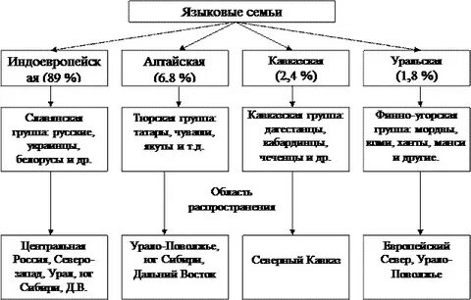
Приложение 3

